
专业课程设计报告
（ 2026/ 2027学年 第 一 学期）

题 目：基于同态加密的
隐私保护投票系统

专 业 | 信息安全
学 生 姓 名 | 成员A 姓名：________
班 级 学 号 | B230414 学号：________
指 导 教 师 | 吴严生
指 导 单 位 | 计算机学院、软件学院、网络空间安全学院
日 期 | 2026.10.26—2026.11.06

课程目标 | 评价准则 | 计分（每项10分）
课程目标1：通过课程设计，培养学生综合应用信息安全、计算机技术等领域专业知识的技能。（20分） | 1、能够掌握信息安全的相关基础知识，并能够针对求解的工程问题，收集资料进行合理的分析与设计。
课程目标1：通过课程设计，培养学生综合应用信息安全、计算机技术等领域专业知识的技能。（20分） | 2、从软件的分析、设计到编制调试，结合计算机网络理论知识、编程语言以及程序设计的方法，能够解决一个和信息安全相关的问题。
课程目标2：解决信息安全领域复杂工程问题的实践创新能力。（20分） | 3、通过调研，能够选择合适的程序设计语言与编程开发平台，对求解的工程问题进行编程实现。
课程目标2：解决信息安全领域复杂工程问题的实践创新能力。（20分） | 4、具备一定的人机交互设计意识，人机交互设计合理、友好，操作简便。
课程目标3：文献调研与资料收集能力，问题发现、研究、分析与解决能力。（10分） | 5、具备一定自学能力与探索创新意识，能够充分利用教科书及其资源（如网络等）自学新知识与新技能。
课程目标4：培养工程工具运用能力，能够利用仿真软件或实验系统对信息安全系统进行模拟和预测，并理解仿真软件或实验硬件的局限性。（20分） | 6、能够结合计算机软硬件资源，合理选用算法、数据结构、数据存储方式等技术手段，理解相关算法，对求解的工程问题进行有效建模和求解。
 | 7、掌握调试方法与工具，对程序开发过程中出现的问题进行分析、跟踪与调试，并能够进行充分测试。
课程目标5：分组完成一次项目设计与开发的全过程，组内成员通过讨论和交流解决课程设计中的难题，能在实验报告中准确阐述课程设计的内容，能够清晰陈述观点和回答问题。（30分） | 8、组内成员之间有一定的团队合作，互通有无。
 | 9、具备一定的语言表达能力与文字处理能力，能够结合复杂工程问题撰写报告，报告内容和实验数据详实，格式规范。
 | 10、能够正确、完整地回答指导教师关于课题的问询，反映其对课题内容，以及相关的工程基础知识具有较好的理解和掌握。
专业课程设计能力测评总分
指导教师： 2026 年 11 月 4 日

备注：加上平时成绩之后换算的总评成绩及等级（优、良、中、及格等）：
基于同态加密的隐私保护投票系统

成员A分工报告 选票编码与Paillier加密模块

一、课题内容和要求

1.1 课题内容
系统使用Paillier加法同态加密实现本地可视化投票。投票端生成加密选票，计票端只访问公开数据并汇总密文，独立解密进程在投票关闭后返回各选项总票数。额外实现投票关闭与Ed25519签名清单审计，检测已接收选票的删除和修改。
把用户的单选意图转换为固定维度的加密向量，生成并保护密钥，使计票端不接触明文选择。重点解决随机化加密、动态选项、序列化和错误输入问题。

1.2 课题要求与本分工责任
输入为本轮配置、投票者ID和一个选项索引。输出只包含轮次、ID、票型、时间戳、随机标识及密文向量。选项索引必须是整数且在范围内，ID必须位于授权名单。支持2至8个选项，现场变化通过新建投票轮次处理。
本报告对应的代码范围：crypto_service.py；experiments.py中的同态、随机化、口令和编码实验。

二、需求分析和总体设计

2.1 本课题的主要功能
本模块接收本轮配置、名单ID和一个选项索引，输出固定维度的随机密文向量。创建流程生成2048位Paillier密钥，登记流程生成Ed25519签名密钥，口令保护的保管库保存私钥材料。选择为单选，选项数量可以变化，选票中不保存明文索引。

2.2 本课题的设计过程
先用独热向量约束客户端表达方式，再逐分量调用raw_encrypt；把公开随机标识nonce与加密内部随机数r区分，避免公开r。选项维度来自配置，不把三选项写死。密钥保管采用scrypt与AES-GCM，错误口令通过认证标签校验失败返回。

2.3 模块接口与分工
表1 小组模块划分
成员 | 负责模块 | 交付与验证
A | 密钥与加密选票 | 编码、随机加密、密钥封装；同态和输入边界测试
B | 同态汇总与受控解密 | 独立解密进程、总票数校验；准确性与性能实验
C | 界面与签名审计 | ID校验、关闭状态、签名清单、GUI与打包测试
公开选票由A交给C登记，C把签名清单与密文交给B汇总，B向保管端提交完整汇总请求。各角色报告分别讨论编码与密钥、汇总与解密、界面与审计；实际姓名、学号和完成记录由成员核对填写。

三、相关功能模块详细设计

3.1 密钥生成与数学原理
密钥生成取不同大素数p、q，令n=pq、g=n+1；私钥可用λ=lcm(p−1,q−1)与μ表示，其中μ是L(g^{λ} mod n²)的模n逆元，L(u)=(u−1)/n。加密为c=g^{m} r^{n} mod n²，r与n互素；解密为m=L(c^{λ} mod n²)μ mod n。phe实现以p、q和CRT加速，教学公式不等同于源码逐行实现。
同态关系为E(a;r₁)·E(b;r₂) mod n² = E((a+b) mod n;r₁r₂ mod n)。逐列相乘可累计各选项的0或1，最后只解密各列总票。参与人数上限10000远小于n，不会产生票数模n回绕。该关系由原语接口[2]及E(2)·E(3)解密为5的实测共同核对。

3.2 独热编码与动态票型
三选项的编码分别为[1,0,0]、[0,1,0]、[0,0,1]。对每个分量独立随机加密，维度由本轮options确定。每张票的ballot_type为single_choice，含投票者ID、UTC时间戳和128位随机标识。公开文件不写入choice字段，也不记录Paillier加密随机数r；公开r会削弱对小明文集合的保护。

3.3 密钥生命周期
创建阶段生成Paillier私钥和登记签名密钥，使用scrypt派生32字节密钥，以AES-GCM加密保存到private/trustee.vault。scrypt参数为N=32768、r=8、p=1，盐16字节，nonce为12字节，投票轮次作为附加认证数据。创建后Election对象仅持有登记签名密钥；完整私钥仅在授权操作期间进入内存。Python不保证敏感对象即时擦除。

3.4 模块程序流程图设计
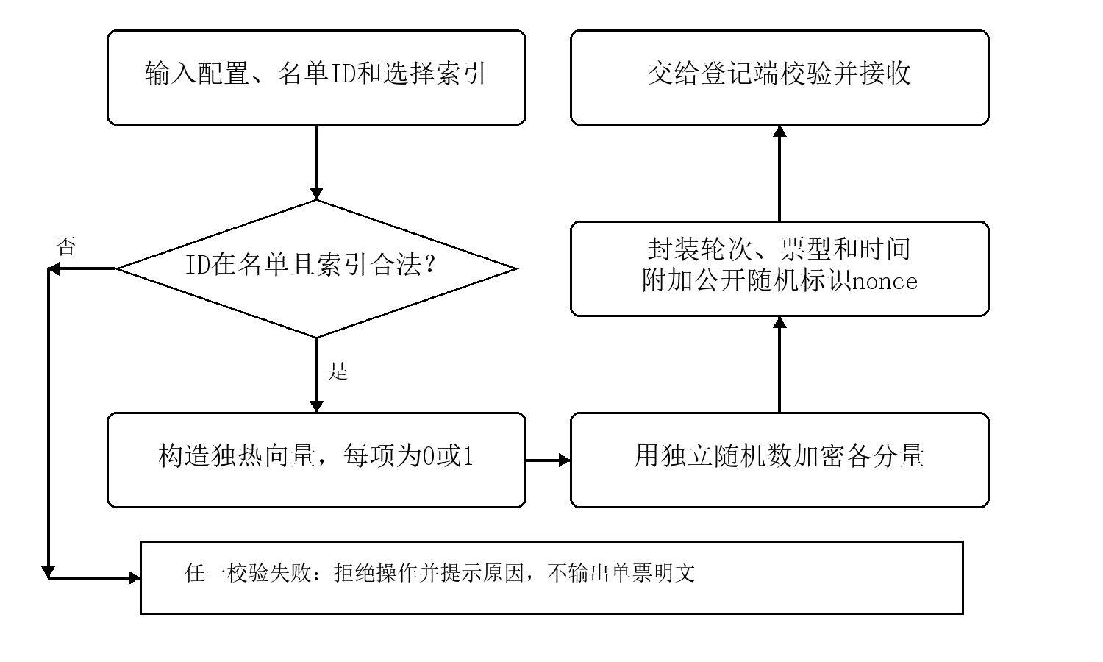
图1 本模块处理流程与失败出口

3.5 威胁模型与安全边界
假设攻击者能够读取或修改公开选票目录，但不能获得保管口令和签名私钥，最初的公钥配置已可信确认。保护目标是隐藏单票选择并发现相对于签名清单的文件变化。应用运行在一台电脑上，角色隔离是教学流程；创建与解锁阶段可短暂接触完整密钥材料，不构成互不信任机构之间的物理隔离。

3.6 模块界面与数据说明
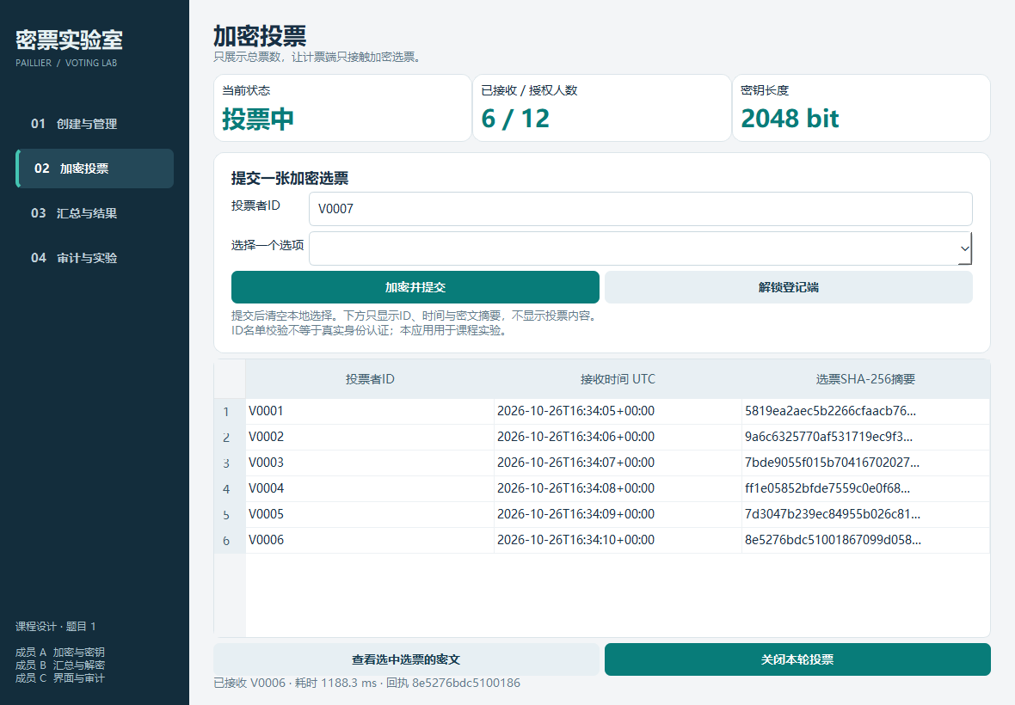
图2 加密投票页的公开元数据

3.7 公开数据与私有数据
public/config.json保存标题、选项、名单、Paillier公钥n和审计公钥；public/ballots保存每张加密选票；public/manifest.json保存签名清单。private/trustee.vault保存加密后的私钥材料。公开包不包含private目录。口令经标准输入管道交给解密子进程，不放入命令行或日志。
选票的时间戳、ID与随机标识属于公开元数据，隐私目标是投票内容保密，不是投票者匿名。演示和自动实验均使用虚构ID及合成选票。

四、部分核心代码

4.1 核心实现片段
以下片段摘自 crypto_service.py，完整上下文与异常处理见随附源代码。
if type(choice) is not int or not 0 <= choice < len(config['options']):
raise VoteError('必须且只能选择一个有效选项')
if voter_id not in config['roster']:
raise VoteError('投票者ID不在授权名单内')
pub = public_key(config)
encrypted = [
str(pub.raw_encrypt(int(i == choice)))
for i in range(len(config['options']))
]
return {
'version': 1, 'election_id': config['election_id'],
'voter_id': voter_id, 'ballot_type': 'single_choice',
'timestamp': now(), 'nonce': uuid.uuid4().hex,
'ciphertexts': encrypted,
}

4.2 本模块可重复实验步骤
1．在创建页设置3个选项、12名投票者及至少8字符的保管口令，创建投票目录。检查public/config.json包含n而不包含p、q。
2．依次用V0001至V0006提交第1、2、1、3、1、2个选项。每次提交后界面应清空选择，密文记录中不出现明文选项。
3．在自动实验中验证同一明文两次加密得到不同密文，并验证二者解密一致。随机加密不能用固定随机种子替代。
4．输入名单外ID或越界索引，观察明确拒绝；错误私钥口令必须导致认证失败。
5．新建4选项轮次，每个选项各投一票，交由成员B计票，结果应为[1,1,1,1]。
6．运行自动实验，记录10、100、1000人三选项各3次加密耗时，分析每票需要3次公钥加密的成本。

五、课题完成过程中遇到的问题及解决方法

5.1 实验环境与记录来源
本轮实测日期为2026年10月27日（北京时间）。环境为Windows-11-10.0.26200-SP0，Python 3.12.14；phe 1.5.0、gmpy2 2.3.2、cryptography 50.0.2、PySide6-Essentials 6.12.0。核心实验使用2048位Paillier模数；9项工程回归使用1024位密钥加速边界检查，不作为安全强度示范。
自动核心实验29项全部符合预期，另有9项工程回归和原生Qt界面测试通过。原始记录位于evidence/2026-10-27/full/，包含JSON与CSV；源码SHA-256逐文件记入JSON。表2列出本模块相关结果。“局限”用例通过表示成功复现边界，不表示已防御。
表2 本模块测试结果
实验项 | 实测结果
加法同态性质 | E(2) × E(3) mod n² 解密为5
随机化加密 | 相同明文两次加密得到不同密文
越界选项拒绝 | 必须且只能选择一个有效选项
错误口令拒绝 | 口令错误或密钥文件已损坏
错误维度拒绝 | 密文向量维度与选项数不一致
非法密文空间拒绝 | 密文不属于合法密文空间
公开选票字段检查 | 公开选票不含明文选择或私钥字段
动态选项数量 | 动态4选项得到 [1,1,1,1]
非法选票组合局限 | 两个非独热向量仍可形成满足约束的汇总；需零知识证明

5.2 失败案例与误报分析
失败与边界：越界选项、错误向量维度和非法密文整数被拒绝。完整性校验失败时，界面使用“口令错误或密钥文件损坏”，不会将一次认证失败误判为确定的口令错误。
误报分析：合法用户输入了错误格式的ID，会被名单校验拒绝。这属于输入校验失败，不是攻击检测率。应展示正确的ID格式并允许重新输入，而不是自动放宽身份规则。
安全局限：客户端生成合法独热向量，但接收端没有零知识证明，无法从密文证明每项是0或1且总和为1。总票数约束只能发现部分非法选票，不能代替合法性证明。

5.3 性能数据与结果分析
对10、100、1000名投票者各做3次三选项实验。合成明文使用种子20261026加重复序号，密码学随机数不固定；每次均核对解密计数与预期。表3取本轮JSON中的算术平均值，单位毫秒。
表3 加密 汇总与解密实测均值
人数 | 加密均值 ms | 汇总均值 ms | 解密均值 ms
10 | 538.06 | 1.21 | 16.72
100 | 5345.25 | 16.13 | 19.20
1000 | 46302.62 | 110.80 | 11.96
计时仅覆盖Paillier原语，不包括文件、签名、口令派生、进程及GUI；界面耗时则来自当前轮次的实际审计和解密端复算，二者口径不同。测试期间计算机有其他任务，三次原始记录保存在JSON中，均值不能当作部署保证。
加密工作量与投票人数和选项数共同增长。固定3个选项时，每新增一名投票者需进行3次随机化Paillier加密，因此加密阶段占据主要计算时间。相同明文两次密文不同证明实现使用了随机化，但不能仅靠这项测试宣称密码实现已经获得安全审计。

5.4 准确性与可重复性
基准6票序列[0,1,0,2,0,1]得到[3,2,1]；2、4、8选项各投一票均得到全1向量，零票返回全0。原生Qt测试记录在evidence/2026-10-27/ui/，验证6次控件投票、子进程计票和两种审计演示。图2采用本轮实际截图。

5.5 本轮发现的问题与处理
新增边界实验表明，客户端正确生成独热向量不等于接收端能证明密文合法。两名恶意客户端分别提交[2,0]与[0,0]的加密向量，最终总票为[2,0]，仍满足总和等于两票。处理方法是保留总和检查作为有限检测，明确合法性证明尚未实现，不把它写成“所有非法票都能被发现”。

六、总结
本模块完成了从单选输入到随机密文向量的转换，并通过真实测试验证了同态性、随机化和参数边界。后续改进应优先引入独热合法性证明和独立密钥保管，再考虑增加多选票型。

6.1 安全局限与后续改进
系统未实现零知识证明、门限解密、证书认证及完整状态回滚保护。名单ID不是身份认证；私钥持有者能在程序之外解密单票；小群体结果可能暴露个体偏好。签名验证依赖最初可信配置，攻击者若同时替换所有配置、密钥与历史数据，本地应用无法自行建立原始信任。单文件原子写入不等于跨文件事务，当前只支持单机单写入者。

6.2 分工验收与口试准备
为什么相同明文两次加密不同？r参与r^{n}随机化。
nonce与Paillier的r是否相同？不是；前者是公开选票标识，后者是加密内部随机数。
增加一个选项如何处理？创建新轮次并增大向量维度，旧票不能混入。
个人验收建议：在自己电脑上重新运行本模块实验，保存截图和测试记录；现场修改一个参数或校验条件，说明修改影响；根据真实参与情况补全姓名、学号与个人总结。

6.3 AI使用声明
本次使用OpenAI Codex辅助审查代码、修订报告、执行实验和拆分Git提交。初稿与本轮修改均有仓库记录，AI参与范围详见根目录AI使用声明.txt。A/B/C为模块责任标识，学生需据真实贡献补全个人信息和复核记录，并独立解释代码。

参考资料
[1] 专业课程设计任务书 B230414 2026—2027第一学期。
[2] python-paillier API Documentation. https://python-paillier.readthedocs.io/en/stable/phe.html
[3] Cryptography Ed25519 signing. https://cryptography.io/en/latest/hazmat/primitives/asymmetric/ed25519/
[4] PyInstaller Using PyInstaller. https://pyinstaller.org/en/stable/usage.html

